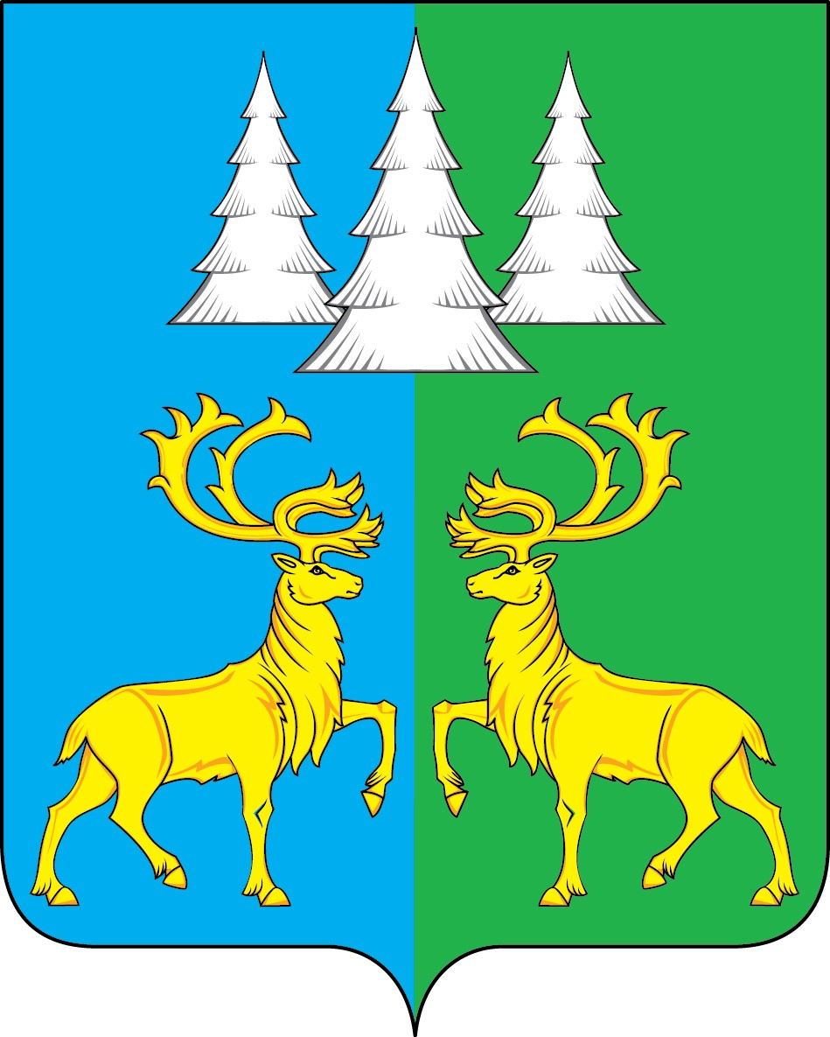

Ханты - Мансийский автономный округ – Югра
Советский район

АДМИНИСТРАЦИЯ
ГОРОДСКОГО ПОСЕЛЕНИЯ КОММУНИСТИЧЕСКИЙ

ПОСТАНОВЛЕНИЕ

« 27 » ноября 2023 г. № 273

О внесении изменений в постановление
Администрации городского поселения Коммунистический
от 10.08.2021 № 178 «О создании условий для организации
добровольной пожарной охраны и порядке взаимодействия
с другими видами пожарной охраны на территории
городского поселения Коммунистический»

В соответствии с Федеральными законами от 21.12.1994 № 69-ФЗ «О пожарной безопасности», от 06.10.2003 № 131-ФЗ «Об общих принципах организации местного самоуправления в Российской Федерации», от 06.05.2011 № 100-ФЗ «О добровольной пожарной охране», законом Ханты-Мансийского автономного округа – Югры от 30.09.2011 № 86-оз «О добровольной пожарной охране», Уставом городского поселения Коммунистический, постановляю:
- Внести изменения в постановление Администрации городского поселения Коммунистический от 10.08.2021 № 178 «О создании условий для организации добровольной пожарной охраны и порядке взаимодействия с другими видами пожарной охраны на территории городского поселения Коммунистический», а именно:
1.1. Пункт 1 приложения дополнить абзацами 5, 6, 7, 8 следующего содержания:
«Добровольная пожарная охрана - основанный на добровольческой деятельности вид пожарной охраны, включающий в себя общественные объединения добровольной пожарной охраны, объектовые добровольные пожарные подразделения и входящих в их состав добровольных пожарных, деятельность которых предусматривает участие в профилактике и (или) тушении пожаров и проведении аварийно-спасательных работ.
Добровольный пожарный - физическое лицо, принимающее на добровольной и безвозмездной основе участие в профилактике и (или) тушении пожаров и проведении аварийно-спасательных работ в составе добровольного пожарного подразделения.
Общественное объединение добровольной пожарной охраны (далее - общественное объединение пожарной охраны) - социально ориентированное общественное объединение физических лиц и (или) юридических лиц - общественных объединений, созданное в соответствии с законодательством Российской Федерации, одной из основных уставных целей которого является участие в осуществлении деятельности в области пожарной безопасности и проведении аварийно-спасательных работ.
Работник добровольной пожарной охраны - физическое лицо, вступившее в трудовые отношения с юридическим лицом - общественным объединением пожарной охраны.».
- Опубликовать настоящее постановление в Бюллетене «Вестник» и разместить на официальном сайте органов местного самоуправления городского поселения Коммунистический.
- Настоящее постановление вступает в силу 01.02.2024 года.
- Контроль за исполнением настоящего постановления оставляю за собой.

Глава городского
поселения Коммунистический Л.А. Вилочева

